江苏省仪征中学2020届高三年级5月学情检测
化学试卷
本试卷分第Ⅰ卷(选择题)和第Ⅱ卷(非选择题)两部分。满分120分，考试时间100分钟。

可能用到的相对原子质量：H-1 C-12 O-16 Na-23 S-32 K-39 Br-80 I-127 Pd-106
选择题（共40分）
单项选择题：本题包括10小题，每小题2分，共计20分。每小题只有一个选项符合题意。
1．核酸检测是诊断新冠肺炎的重要依据,下列关于核酸的结构和性质说法正确的是
A．核酸是一种无机酸
B．组成核酸的元素有C、 H、O、N、P等
C．核酸的性质与蛋白质相似,不会变性
D．核酸是生物小分子化合物
2．84消毒液可用于新型冠状病毒的消杀，其主要成分为NaClO。NaClO在空气中可发生反应NaClO+CO₂+H₂O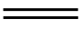NaHCO₃+HClO。用化学用语表示的相关微粒，其中正确的是
A．中子数为10的氧原子： B．Na⁺的结构示意图：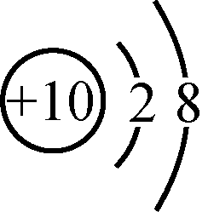
C．CO₂的结构式：O=C=O D．NaClO的电子式：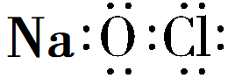
3．下列有关物质性质与用途具有对应关系的是
A．NH₄HCO₃受热易分解，可用作氮肥
B．SiO₂熔点高硬度大，可用于制光导纤维
C．乙醇能使蛋白质变性，75%乙醇可消杀病毒、细菌
D．Na₂S具有还原性，可作废水中Cu²⁺和Hg²⁺的沉淀剂
4．室温下，下列各组离子在指定溶液中能大量共存的是
A．c(OH⁻)/c(H⁺)＝10⁻¹²的溶液：、Cu²⁺、、
B．0.1 mol·L⁻¹的氨水：Cu²⁺、Na⁺、、
C．1 mol·L⁻¹的NaClO溶液：Fe²⁺、Al³⁺、、I⁻
D．0.1 mol·L⁻¹的NaHCO₃溶液：K⁺、Na⁺、、OH⁻
5．下列实验操作能达到实验目的的是
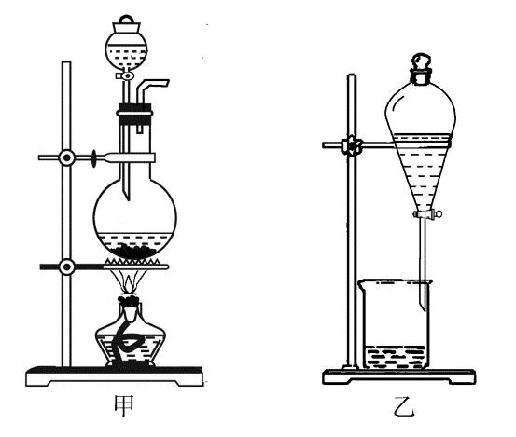
A．用容量瓶配制溶液时，先用蒸馏水洗涤，再用待装溶液润洗
B．用湿润的红色石蕊试纸检验酸性气体
C．在装置甲中放入MnO₂和浓盐酸加热制备氯气
D．用装置乙分离乙酸和乙醇的混合物
6．下列有关化学反应的叙述不正确的是
A．铁在热的浓硝酸中钝化
B．AlCl₃溶液中通入过量NH₃生成Al(OH)₃沉淀
C．向FeCl₃溶液中加入少量铜粉，铜粉溶解
D．向苯酚浊液中滴入Na₂CO₃溶液，溶液变澄清
7．下列指定反应的离子方程式正确的是
A．钠与水反应：Na+2H₂ONa⁺+2OH–+H₂↑
B．用氨水吸收过量的二氧化硫：OH⁻+SO₂
C．向碳酸氢铵溶液中加入足量石灰水：Ca²⁺++OH–CaCO₃↓+H₂O
D．向氢氧化钡溶液中加入稀硫酸：Ba²⁺+2OH–+2H⁺+BaSO₄↓+2H₂O
8．短周期主族元素X、Y、Z、W原子序数依次增大，X原子的最外层电子数是次外层的3倍，Y是迄今发现的非金属性最强的元素，在周期表中Z位于ⅠA族，W与X属于同一主族。下列说法正确的是
A．原子半径：r(X)＜r(Y)＜r(Z)＜r(W)
B．由X、Z两种元素组成的化合物一定没有共价键
C．W的最高价氧化物对应水化物为弱酸
D．Y的简单气态氢化物的热稳定性比W的强
9．在给定条件下，下列选项所示的物质间转化均能实现的是
A．SO₂CaSO₃CaSO₄
B．Fe₃O₄(s)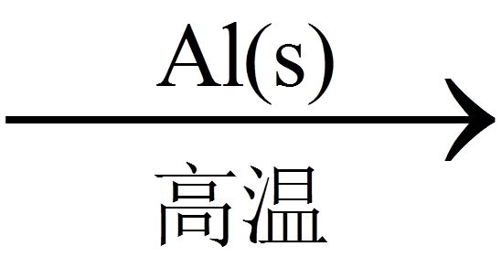Fe(s)Fe(NO₃)₃(aq)
C．MgO(s)MgSO₄(aq)Mg(s)
D．FeFeSO₄(aq)Fe(OH)₂FeO
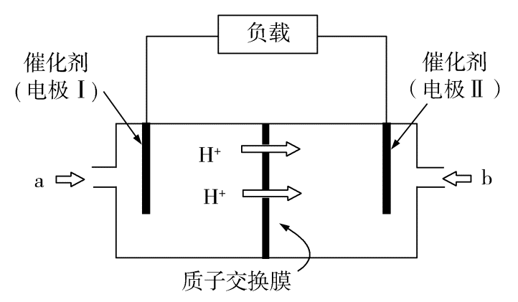
10．NH₃是一种重要的化工原料，利用NH₃催化氧化并释放出电能（氧化产物为无污染性气体），其工作原理示意图如下。下列说法正确的是

A．电极Ⅰ为正极，电极上发生的是氧化反应
B．电极Ⅰ的电极反应式为2NH₃−6e⁻N₂+6H⁺
C．电子通过外电路由电极Ⅱ流向电极Ⅰ
D．当外接电路中转移4 mol e⁻时，消耗的O₂为22.4 L

不定项选择题：本题包括5小题，每小题4分，共计20分。每小题只有一个或两个选项符合题意。若正确答案只包括一个选项，多选时，该小题得0分；若正确答案包括两个选项，只选一个且正确的得2分，选两个且都正确的得满分，但只要选错一个，该小题就得0分。
11．下列说法正确的是
A．CH₃Cl(g)+Cl₂(g)CH₂Cl₂(l)+HCl(g)能自发进行，则该反应的ΔH>0
B．室温下，稀释0.1 mol·L⁻¹ NH₄Cl溶液，溶液中增大
C．反应N₂(g)+3H₂(g)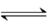2NH₃(g) ΔH<0达平衡后，降低温度，正反应速率增大、逆反应速率减小，平衡向正反应方向移动
D．向硫酸钡悬浊液中加入足量饱和Na₂CO₃溶液，振荡、过滤、洗涤，向沉淀中加入盐酸有气体产生，说明K_{sp}(BaSO₄)＞K_{sp}(BaCO₃)
12．化合物Y是一种常用药物，可由X制得。
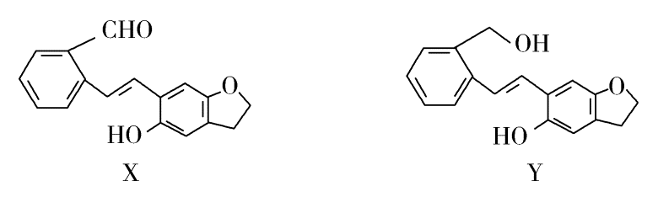
下列有关化合物X、Y的说法正确的是
A．由X转化为Y发生取代反应
B．1 mol Y最多可与2 mol NaOH发生反应
C．用银氨溶液可检验X是否完全转化为Y
D．X与足量H₂发生反应后，生成的分子中含有6个手性碳原子
13．下列根据实验操作和现象所得出的结论正确的是
选项 | 实验操作 | 实验现象 | 结论
A | 将SO₂气体通入酸性KMnO₄溶液 | 溶液褪色 | SO₂具有漂白性
B | 在CuSO₄溶液中加入KI溶液，再加入苯，振荡 | 有白色沉淀产生，苯层呈紫红色 | Cu²⁺有氧化性，白色沉淀可能为CuI
C | 向蛋白质溶液中分别加入甲醛、(NH₄)₂SO₄饱和溶液 | 均有白色沉淀生成 | 蛋白质均发生了变性
D | 向5 mL 0.1 mol·L⁻¹ KI溶液中加入1 mL 0.1 mol·L⁻¹ FeCl₃溶液，振荡，用苯萃取2～3次后，取下层溶液滴加5滴KSCN溶液 | 出现血红色 | 反应2Fe³⁺+2I⁻2Fe²⁺+I₂是有一定限度的
14．已知H₂C₂O₄水溶液中H₂C₂O₄、和三种形态的粒子的物质的量分数（分布系数）δ随溶液pH变化的关系如图所示，下列说法正确的是
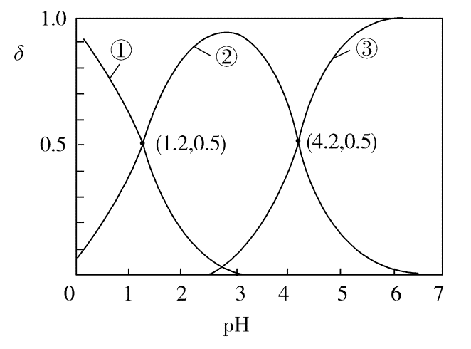
A．曲线①代表的粒子是
B．H₂C₂O₄的K_{a1}=−1.2
C．向草酸溶液中滴加KOH溶液至pH=4.2：
c(K⁺)＜3c()
D．浓度均为0.01 mol·L⁻¹的草酸与KOH溶液等体积混合并充分反应得到的溶液：
c(K⁺)＞c()＞c(H₂C₂O₄)＞c()
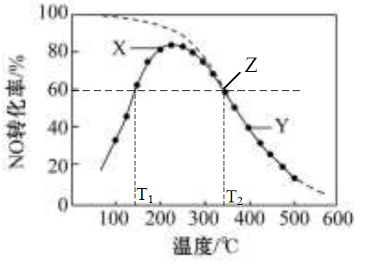
15．在恒压、NO 和O2 的起始浓度一定的条件下，催化反应相同时间，测得不同温度下NO 转化为NO₂ 的转化率如图中实线所示（图中虚曲线表示相同条件下NO 的平衡转化率随温度的变化）。下列说法正确的是
A．反应2NO(g)+O2(g) 2NO2(g)的ΔH<0
B．若Z 点c起始(NO) = c 起始(O2) = 5.0×10⁻⁴ mol·L⁻¹，
起始容器体积为10L，则该温度条件下K = 5.5×10³
C．图中Y点所示条件下，延长反应时间能提高NO转化率
D．在T₁ 温度下，该反应NO 转化率达到60%所需的反
应时间比T₂温度下短

非选择题（共80分）
16．（12分）纯橄岩为含镁的硅酸盐矿物，并含有MnO、Fe₂O₃、FeO、SiO₂和一些有机物等杂质。工业上利用纯橄岩制备一水硫酸镁(MgSO₄·H₂O)的工艺流程如下：
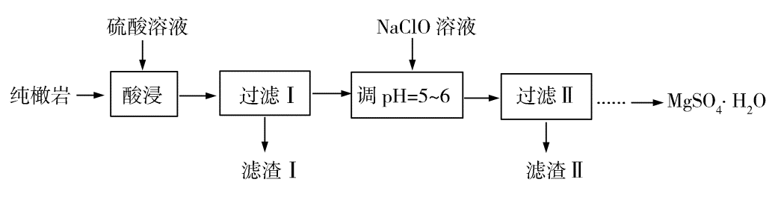
（1）浸出时温度控制在90℃~100℃之间，并且要连续搅拌2小时的目的是 ▲ 。
（2）上述流程中多次用到了过滤操作，实验室过滤时需要用到的玻璃仪器是玻璃棒、烧杯和
▲ 。
（3）向过滤Ⅰ的滤液中加入NaClO溶液，将溶液中的Mn²⁺氧化成MnO₂，反应的离子方程式为 ▲ 。
（4）滤渣Ⅱ中主要成分为 ▲ （填化学式）。
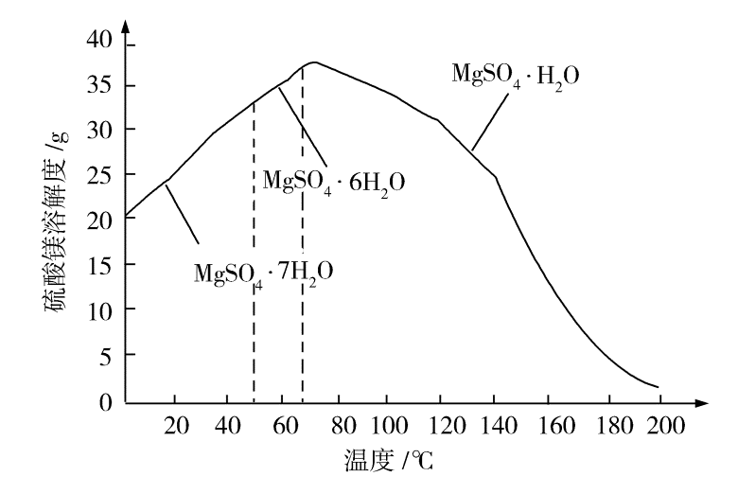
（5）检验过滤Ⅱ后的滤液中是否含有Fe³⁺的实验操作方法是 ▲ 。
（6）已知硫酸镁的溶解度随温度变化的曲线如下图，且溶液的沸点随压强增大而升高。为了从滤液中充分回收MgSO₄·H₂O，采取将滤液蒸发浓缩、加压升温结晶的方法，采取加压升温结晶的原因是 ▲ 。

17．（15分）中药葛根是常用祛风解表药物，其有效成分为葛根大豆苷元，用于治疗高血压引起的头疼、头晕、突发性耳聋等症。其合成线路如下：
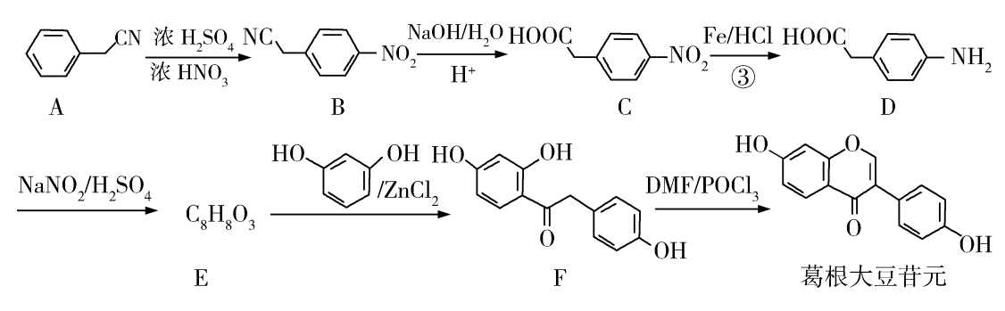
请回答下列问题：
（1）F中含氧官能团的名称为 ▲ 。
（2）A→B的反应类型为 ▲ 。
（3）物质E的结构简式为 ▲ 。
（4）写出同时符合下列条件的物质E的同分异构体的结构简式 ▲ （写一种）。
①不能与Fe³⁺发生显色反应
②可以发生银镜反应
③苯环上有两种不同化学环境的氢原子
（5）已知：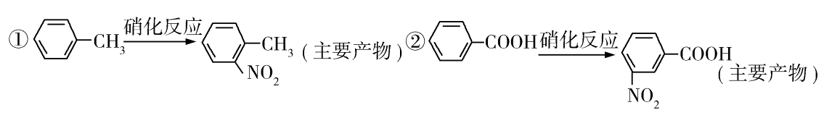
写出以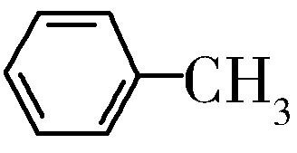和CH₃CH₂OH为原料制备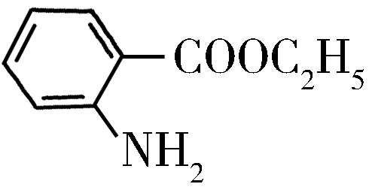的合成路线流程图（无机试剂和有机溶剂任用，合成路线流程图示例见本题题干）。
▲
18．（12分）KI和KBr都具有感光性，可以用来制作感光材料。某感光材料主要成分为KBr和KI，测定其中KBr含量的方法如下：
①称取试样1.000 g，溶解后制备成200.0 mL溶液。
②取50 mL上述溶液，用Br₂水将I－氧化成IO，除去过量Br₂，加入过量KI，酸化溶液，加入指示剂，以0.100 0 mol·L^{－1} Na₂S₂O₃溶液滴定析出的I₂，终点时消耗30 mL。
③另取50.00 mL试液，酸化后加入足量K₂Cr₂O₇溶液处理，将释放出的I₂和Br₂蒸馏收集于含有过量KI的溶液中，反应完全后，加入指示剂，以0.100 0 mol·L^{－1}的Na₂S₂O₃溶液滴定其中的I₂至终点，消耗15.00 mL 。
(1) 写出第②步中用Br₂水氧化I－的离子方程式： ▲ 。
(2) 第②步除去过量Br₂最简单的物理方法是 ▲ ；若未除去过量的Br₂，对KBr含量测定结果的影响是 ▲ (填“偏大”“偏小”或“无影响”)。
(3) 计算试样中KBr的质量分数(写出计算过程)。
▲

19．（15分）Na₂S₂O₃可用于照相业作定影剂等。实验室可通过Na₂S、Na₂CO₃和SO₂共同反应来制备，装置如下图。
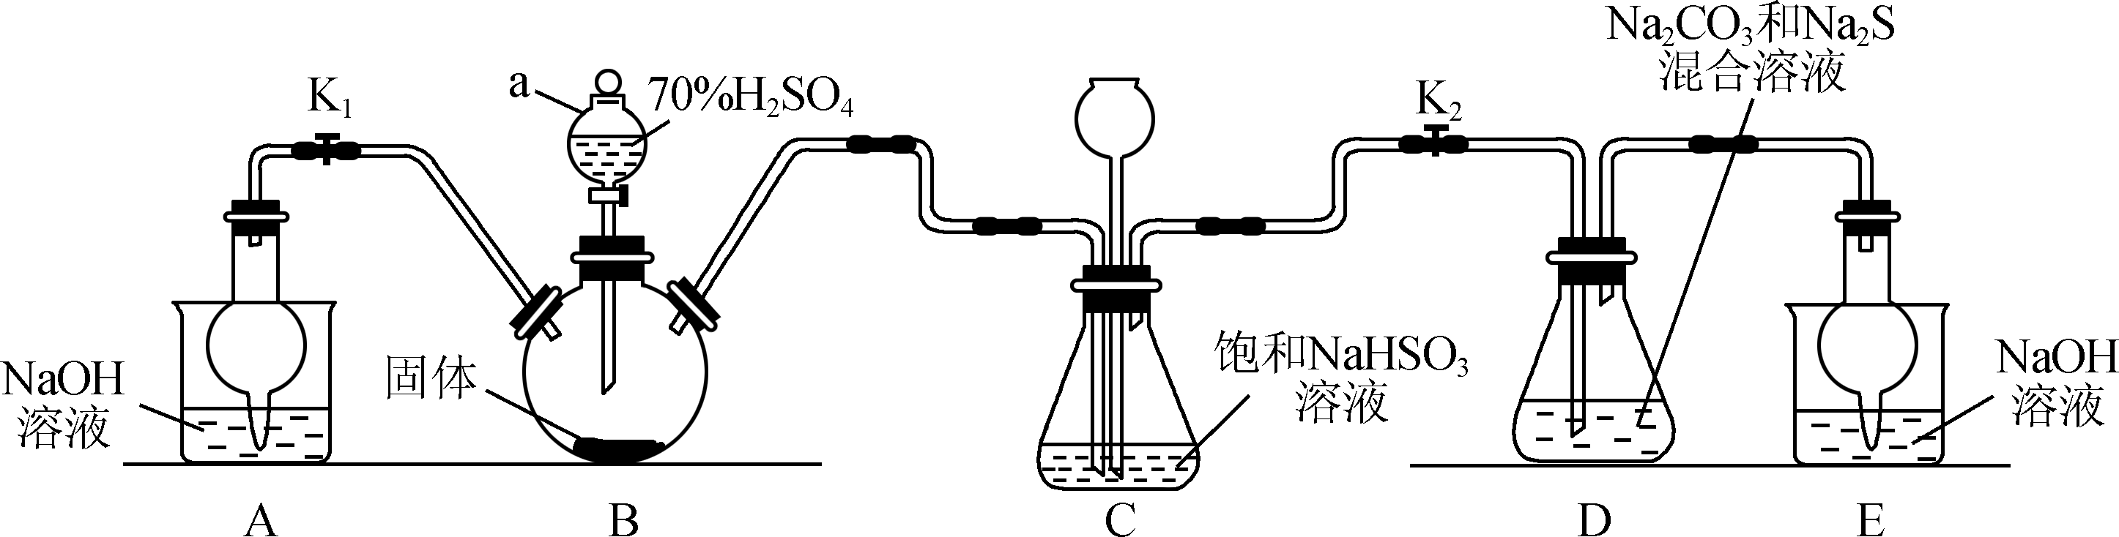
（1）仪器a的名称为 ▲ 。
（2）A装置中，NaOH溶液的作用是 ▲ 。
（3）D中生成Na₂S₂O₃的化学方程式为 ▲ 。
（4）装置C的作用有 ▲ 、观察SO₂的生成速率。若观察到SO₂的生成速率过快，应进行的操作是 ▲ 。
（5）本实验所需的Na₂S可由硫化钠碱坯（主要含Na₂S，还含少量Na₂SO₄、炭粉等杂质）制备。已知Na₂S的溶解度、固相成分与温度的关系如下表：
温度/℃ | 溶解度/g | 固相
－10 | 10.3 | Na₂S·9H₂O＋冰
10 | 13.6 | Na₂S·9H₂O
20 | 18.7 | Na₂S·9H₂O
40 | 28.5 | Na₂S·9H₂O
48 | 35.7 | Na₂S·9H₂O＋Na₂S·6H₂O
60 | 39.1 | Na₂S·6H₂O
80 | 49.1 | Na₂S·6H₂O
91.5 | 61.3 | Na₂S·6H₂O＋Na₂S·5.5H₂O
请补充完整由硫化钠碱坯制备Na₂S·9H₂O晶体的实验方案：边搅拌边将适量蒸馏水加入硫化钠碱坯中，过滤， ▲ ，
得到Na₂S·9H₂O晶体(须用的试剂：BaS、无水乙醇)。
20．（14分）研究和深度开发CO、CO₂的应用对构建生态文明社会具有重要的意义。
（1）利用CO₂和CH₄重整可制合成气（主要成分为CO、H₂），已知重整过程中部分反应的热化学方程式为：
Ⅰ．CH₄(g)C(s)+2H₂(g) ΔH=+75.0 kJ·mol⁻¹
Ⅱ．CO₂(g)+H₂(g)CO(g)+H₂O(g) ΔH=+41.0 kJ·mol⁻¹
Ⅲ．CO(g)+H₂(g)C(s)+H₂O(g) ΔH=−131.0 kJ·mol⁻¹
①反应CO₂(g)+CH₄(g)2CO(g)+2H₂(g)的ΔH= ▲ kJ·mol⁻¹。
②固定n(CO₂)=n(CH₄)，改变反应温度，CO₂和CH₄的平衡转化率如图所示。同温度下CO₂的平衡转化率大于CH₄的平衡转化率，其原因是 ▲ 。
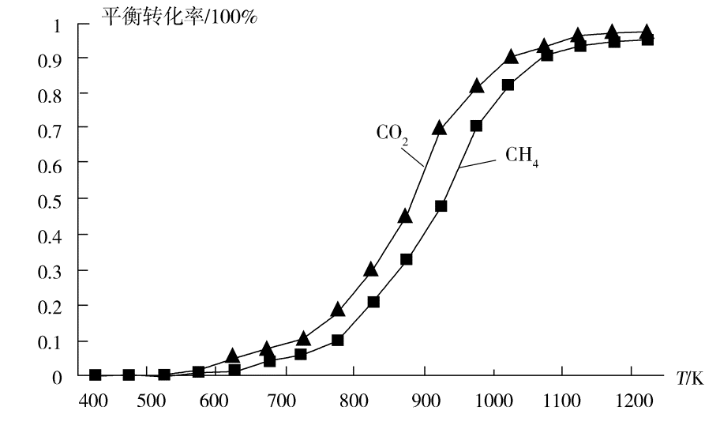
（2）研究发现，化石燃料在O₂和CO₂的混合气体中燃烧与在空气中燃烧相比，烟气中NO_{x}的排放量明显降低，其主要原因是 ▲ 。
（3）为研究“CO还原SO₂”的新技术，在反应器中加入0.10 mol SO₂，改变加入CO的物质的量，反应后体系中产物物质的量随CO物质的量的变化如图所示。反应的化学方程式为
▲ 。
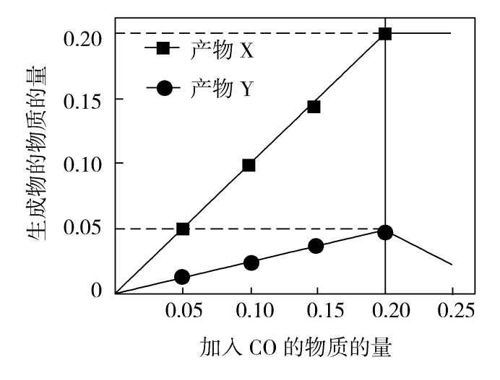
（4）碳酸二甲酯[(CH₃O)₂CO]毒性小，是一种绿色化工产品，用CO合成(CH₃O)₂CO，其电化学合成原理为4CH₃OH+2CO+O₂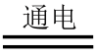2(CH₃O)₂CO+2H₂O，装置如图所示，直流电源的负极为 ▲ （填“a”或“b”）；阳极的电极反应式为 ▲ 。
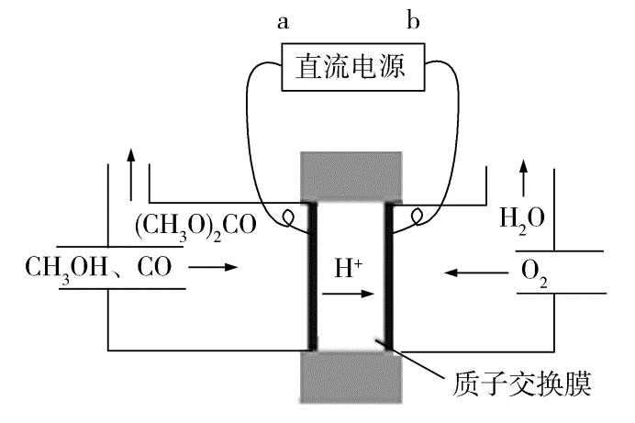
（5）用PdCl₂溶液可以检验空气中少量的CO。当空气中含CO时，溶液中会产生黑色的Pd沉淀。若反应中有0.02 mol电子转移，则生成Pd沉淀的质量为 ▲ 。

21．（12分）【选做题】本题包括A、B两小题，请选定其中一小题，并在相应的答题区域内作答。若多做，则按A小题评分。
A．[物质结构与性质]
CP是一种起爆药，化学式为[Co(NH₃)₅(C₂N₅)](ClO₄)₂。CP可由5氰基四唑(分子式为HC₂N₅，结构简式如图1所示)和[Co(NH₃)₅(H₂O)](ClO₄)₃反应制备。
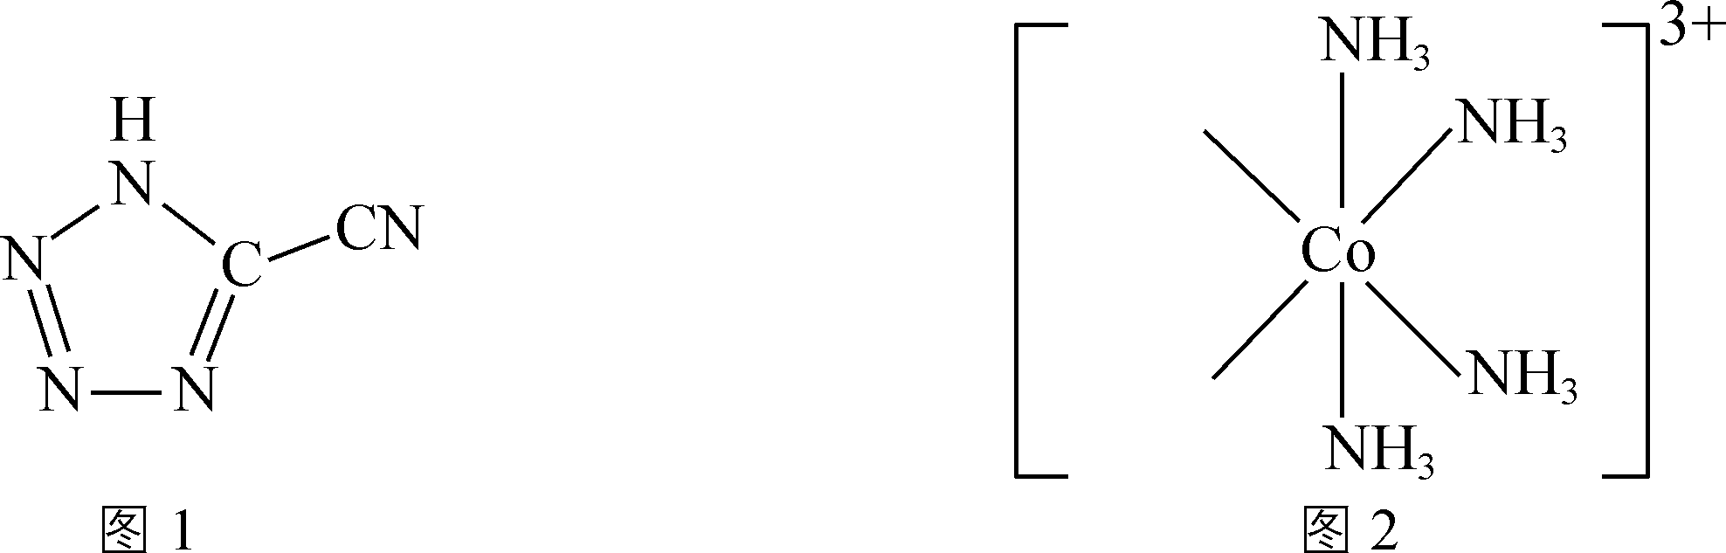
(1) CP中Co^{3＋}基态电子排布式为 ▲ 。
(2) 5氰基四唑中C原子的杂化类型为 ▲ ，所含C、N元素的电负性的大小关系为
C ▲ (填“>”“＝”或“<”)N。1 mol 5氰基四唑中含有σ键的数目为 ▲ 。
(3) [Co(NH₃)₅(H₂O)](ClO₄)₃中的配离子部分结构如图2所示。
①请在相应位置补填缺少的配体。
②与NH₃互为等电子体的一种阳离子为 ▲ (填化学式)。
B．[实验化学] 略

化学参考答案及评分标准
1 | 2 | 3 | 4 | 5 | 6 | 7 | 8
B | C | C | A | C | A | D | D
9 | 10 | 11 | 12 | 13 | 14 | 15
B | B | B | CD | BD | C | AB
16．（12分）
（1）提高纯橄岩中镁的浸出率（2分）
（2）漏斗（2分）
（3）Mn²⁺+ClO⁻+H₂OMnO₂↓+2H⁺+Cl⁻（2分）
（4）Fe(OH)₃、MnO₂（2分）
（5）取过滤Ⅱ后的滤液1～2 mL于试管中，加入少量KSCN溶液，如果溶液不显红色，证明滤液中无Fe³⁺（合理即可，2分）
（6）增大压强，溶液沸点升高，溶液能够达到较高温度，有利于MgSO₄·H₂O晶体析出（2分）
17．（15分）
（1）羟基、羰基（2分） （2）取代反应（2分）
（3）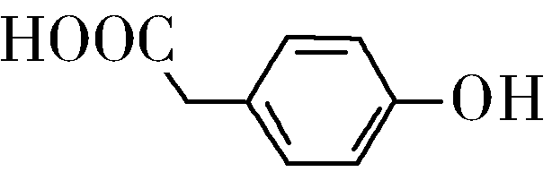（3分）
（4）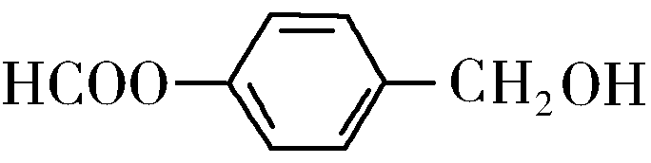、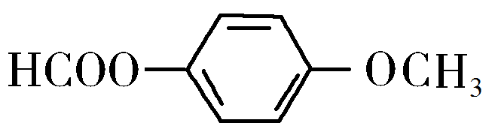、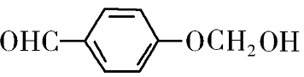（任写一种，3分）
（5）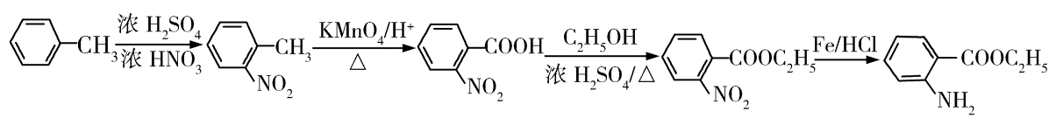（合理即可，5分）
18．（12分）(1) 3H₂O＋3Br₂＋I－===IO＋6Br－＋6H＋(2分)
(2) 煮沸(2分) 偏小(2分)
(3) 由题意可得关系： I－ ～ IO ～ 3I₂ ～ 6S₂O
n(I－) 0.100 0 mol·L^{－1}×30×10^{－3} L
2．5 g(50 mL)样品中n(I－)＝0.5×10^{－3} mol(2分)
用K₂Cr₂O₇溶液处理后，该部分I－氧化为I₂，其物质的量为n(I₂) ＝0.5n(I－)＝2.5×10^{－4} mol
该部分溶液中总的n(I₂)_{总}＝0.5×0.100 0 mol·L^{－1}×15×10^{－3} L＝7.5×10^{－4} mol
被Br₂氧化产生的I₂的物质的量为7.5×10^{－4} mol－2.5×10^{－4} mol＝5×10^{－4} mol (1分)
2Br－ ～ Br₂ ～ I₂
n(Br－) 5×10^{－4} mol
n(KBr)＝n(Br－)＝1×10^{－3} mol (2分)
则KBr的质量分数为KBr%＝119 g·mol^{－1}×1×10^{－3} mol÷0.250 0 g×100%＝47.60%(1分)
19．（15分）
(1) 分液漏斗(2分) (2) 吸收B中产生的SO₂尾气，防止污染环境
(3) 2Na₂S＋Na₂CO₃＋4SO₂===3Na₂S₂O₃＋CO₂(2分)
(4) 安全瓶，防止装置内压强过大(答出“安全瓶”即可)(2分)
减缓滴加70%H₂SO₄的速率(2分)
(5) 向所得滤液中加入BaS(1分)，直至白色沉淀不再增加时(1分)，过滤，将滤液蒸发浓缩(1分)、冷却至10 ℃时结晶，过滤(1分)，晶体用无水乙醇洗涤、烘干(1分)
20．（14分，每空2分）
（1）①+247 ②CO₂发生了其他副反应
（2）CO₂代替了N₂，减少了N₂与O₂反应
（3）4CO+2SO₂4CO₂+S₂
（4）b 2CH₃OH+CO−2e⁻(CH₃O)₂CO+2H⁺
（5）1.06 g
21A．（12分）(1) 1s²2s²2p⁶3s²3p⁶3d⁶或[Ar]3d⁶
(2) sp²、sp(漏写得1分，有错得0分)
< 8 mol或8×6.02×10²³或4.816×10²⁴ (写成8N_{A}，得0分)
(3) ①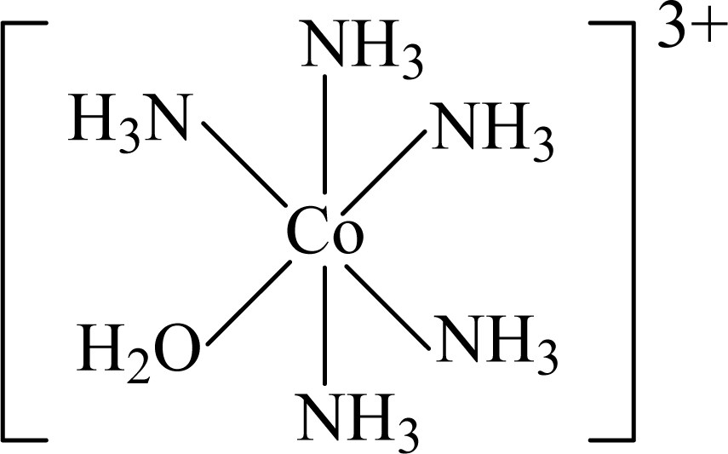(O、N不与Co直接相连，得0分) ② H₃O＋

